Было бы легче остановить Солнце, легче было сдвинуть Землю, чем уменьшить сумму углов в треугольнике, свести параллели к схождению и раздвинуть перпендикуляры к прямой на расхождение. (В.Ф. Каган)



Методический кабинет Отдела образования администрации Новоорского района

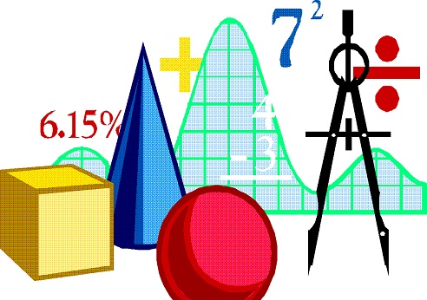

ПРОГРАММА
семинара-практикума учителей математики

«Анализ результатов контрольных работ за I полугодие в 5, 7, 8, 9, 11-ых классах. Использование современных технологий и активных форм обучения, применение их на уроках математики при подготовке к ЕГЭ, ОГЭ»

п. Новоорск

Место проведения: МАОУ «СОШ № 2 п. Новоорск»
Дата проведения: 9 января 2020 года
Начало работы: 10.00 ч.
Теоретическая часть семинара:
1. «Анализ результатов контрольных работ за I полугодие по математике в 5, 7, 8, 9 и 11 классах Новоорского района, анализ типичных ошибок, проблемы и пути их решения»
Туля Татьяна Михайловна,
учитель математики МАОУ «СОШ с. Кумак»,
руководитель РМО учителей математики Новоорского района

2. «Использование мотивирующих способов организации, контроля и оценивания знаний учащихся при подготовке к ЕГЭ в средней школе. Различные методы решения текстовых задач при подготовке к ГИА»
Аслаповская Светлана Валентиновна,
учитель математики
МБОУ «СОШ п. Гранитный»

3. «Преподавание элементов теории вероятности и статистики в 5-9 классах, система подготовки учащихся к государственной итоговой аттестации»
Юсупова Жанагуль Сандыбековна,
учитель математики
МАОУ "СОШ № 4 п. Новоорск"

4. «Практикум по решению задачи №20 базового уровня»
Искужинова Айнагуль Калижановна,
учитель математики
МБОУ «СОШ с. Горьковское»

Практическая часть семинара:
5. Тестирование участников семинара: «Выполнение вычислений и преобразований, использование приобретённых знаний и умений в практической деятельности и повседневной жизни, построение и исследование простейших математических моделей в задании №1-№5 на ОГЭ»
6. Подведение результатов работы. Методические рекомендации.

